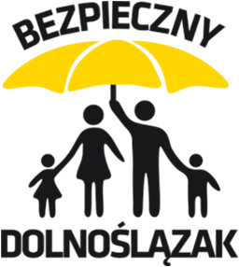
Załącznik nr 3 do Regulaminu Programu
„Bezpieczny Dolnoślązak”

………………………………………………………………………………………………………………………………………………………………………………………………………………………………………………..
(nazwa i adres Placówki)

PROGRAM „BEZPIECZNY DOLNOŚLĄZAK”

PROJEKT EDUKACYJNY

……………………………………………………………………………………………………………………………………………………………………………………………………………………………..
(tytuł projektu w Placówce)

……………………………………………………………… ………………………………………………………………
szkolny koordynator projektu Dyrektor Placówki

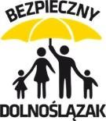

Wybrane przez Placówkę obszary realizacji programu

- Bezpieczne zachowania w górach.

- Działania w sytuacjach nadzwyczajnych zagrożeń (katastrof, wypadków masowych).

- ……………………………………………………………………………………………………………………………………………………………………………………………………………………………..

- ……………………………………………………………………………………………………………………………………………………………………………………………………………………………..

- ……………………………………………………………………………………………………………………………………………………………………………………………………………………………..

1. Czas realizacji | Data rozpoczęcia realizacji projektu  …………………………………………………….. | Data zakończenia realizacji projektu  ……………………………………………………….
2. Cel | Cel główny: ………………………………………………………………………………………………………………………………………………………………………………...  Cele szczegółowe:  - ………………………………………………………………………………………………………………………………………………………………………………...  - ………………………………………………………………………………………………………………………………………………………………………………...  - ………………………………………………………………………………………………………………………………………………………………………………...  - ………………………………………………………………………………………………………………………………………………………………………………...  ………………………………………………………………………………………………………………………………………………………………………………......

3. Harmonogram realizacji projektu | Zaplanowane działania | Termin realizacji | Sposób realizacji (stacjonarnie/online) | Zaangażowane  służby  (partnerzy programu) | Liczba dzieci/uczniów objętych działaniem
 | 1.
 | 2.
 | 3.
 | 4.
4. Zakładane efekty realizacji projektu | Efekty działań dla ucznia:  Efekty działań dla placówki:

